ГИБРИДНОЕ ОБУЧЕНИЕ В ВЫСШЕМ ОБРАЗОВАНИИ
Северова Тамара Степановна (tseverova@mail.ru)
ФГБОУ ВО «Московский педагогический государственный университет»(МПГУ), г.Москва
Аннотация
Рассматривается понятие гибридного обучения как разновидности электронного обучения, его потенциал и условия применения в высшем образовании.
Под влиянием массового перехода к онлайн-обучению, вызванного пандемией, ускорились процессы цифровой трансформации образования. Три года назад мы предполагали, что после пандемии будет востребовано смешанное обучение, которое даст возможность использовать все плюсы дистанционного формата, не отказываясь при этом от лекций, практических занятий и семинаров в традиционной форме [3]. Смешанное обучение действительно нашло широкое применение, особенно в области дополнительного образования и при заочной форме обучения.
Но сегодня становится востребовано гибридное обучение, которое дает возможность синхронно проводить занятия со студентами, присутствующими в аудитории, и с теми, кто по тем или иным причинам присутствовать не может. Это особенно актуально для студентов, находящихся в другой стране или в отдаленных регионах России, а также для лиц с ограниченными возможностями здоровья.
Результаты исследования, проведенного в области гибридного обучения преподавателями Московского городского педагогического университета и Высшей школы менеджмента Санкт-Петербургского государственного университета, представлены в публикации «Белая книга. Гибридное обучение» [1] и на сайте ВШМ СПбГУ [2]. Авторы рассматривают гибридное обучение как синхронное обучение онлайн- и офлайн-студентов в специальных гибридных аудиториях, а также возможность асинхронного обучения онлайн-студентов. Большое внимание уделено методологии и техническим решениям гибридного обучения, описан международный и отечественный опыт.
Гибридное обучение является разновидностью электронного обучения, синхронно объединяющей форматы онлайн и офлайн, в то время как смешанное обучение предполагает сочетание технологии асинхронной интернет-коммуникации с традиционными очными занятиями. Гибридное обучение предполагает и асинхронное взаимодействие обучаемого с преподавателем. Условия для успешного применения гибридного обучения: наличие соответствующего оборудования; готовность преподавателей работать в условиях цифровой дидактики для гибридного обучения; готовность студентов проектировать индивидуальные образовательные маршруты.
Задача преподавателя так организовать гибридное занятие, чтобы онлайн- и офлайн-студенты находились в равных условиях с точки зрения учебных возможностей. Студенты сами определяют способ взаимодействия с преподавателем. Онлайн-студенты должны выполнять требования к участникам гибридного образовательного процесса – подключаться к занятию вовремя, с включенной видеокамерой, вступать в дискуссию только по приглашению преподавателя.
На художественно-графическом факультете Института изящных искусств Московского педагогического государственного университета актуальность использования гибридного формата обучения обусловлена тем, что на факультете обучается большое число иностранных студентов, часть которых находится не в России. На рис. 1 представлено помещение библиотеки, оборудованное для проведения мероприятий в гибридном формате. На большом экране (справа) отображается окно системы видеоконференцсвязи, например, Teams, на котором показывается презентация выступающего и его изображение. Модератор работает за персональным компьютером (слева), выступающий офлайн-участник стоит за кафедрой, слайды выводятся на экран, остальные участники сидят за столом перед микрофонами. Помещение оборудовано видеокамерами и мощными звуковыми колонками. В таком помещении можно проводить защиту выпускных квалификационных работ, научные конференции и иные мероприятия, предполагающие выступление с презентацией и дискуссию онлайн- и офлайн-участников. При проектировании аудитории для проведения учебных занятий в гибридном формате может быть использована универсальная концепция гибридной аудитории, разработанная командой ВШМ СПбГУ [2].
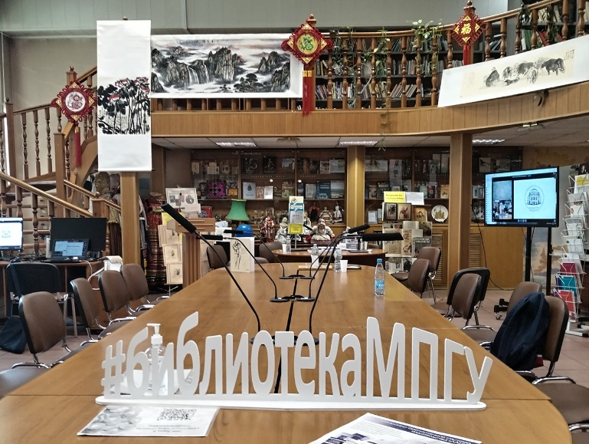
Рис. 1. Библиотека Института изящных искусств МПГУ, оборудованная для проведения мероприятий в гибридном формате
Возможности гибридного обучения предоставляют обучаемым больше свободы, но и требуют от них более ответственного отношения к учебе. В зависимости от специфики образовательных программ и уровня образования гибридное обучение может быть востребовано в большей или меньшей степени. Такой формат не подходит для обучения творческим дисциплинам, но может успешно применяться в преподавании теоретических дисциплин и обучении компьютерным технологиям. В настоящее время гибридное обучение является общемировым трендом, и его использование в образовательном процессе вуза представляется весьма перспективным.

Литература
- Белая книга. Гибридное обучение. / Высшая школа менеджмента Санкт-Петербургского государственного университета. Московский городской педагогический университет. Банк ВТБ (ПАО). — Москва, Санкт-Петербург, 2022. — 119 с. URL: https://gsom.spbu.ru/images/cms/data/345/2022_vshm-mgpu_issledovanie-gibrid_compressed.pdf (дата обращения: 10.06.2023).
- Гибридное обучение. / Экспертное сообщество для преподавателей, методистов и руководителей вузов и корпоративных университетов. / Высшая школа менеджмента Санкт-Петербургского государственного университета. URL: https://method.gsom.spbu.ru/hybrid-education#research (дата обращения: 10.06.2023)
- Северова Т.С. О влиянии пандемии на цифровизацию высшего образования. / Материалы XXXI Международной конференции «Современные информационные технологии в образовании», 2-3 июля 2020 г. Троицк Москва. – С. 226-227.

